项目编号： 202461053

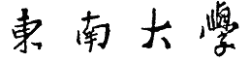

大学生创新创业训练计划项目

结题报告

项目名称 单个正标记多标签学习学习(single-positive multi-label learning)

项目级别 □校级重大 □校级重点

☑校级一般 □院级

项目负责人 王欣悦 学号 61522405

所属学院 吴健雄学院

项目成员 王欣悦

叶丁铖

吴清晏

指导教师 贾育衡 （计算机科学与工程学院）